Екатерина Федорова 06.02.2017

Ростовский кремль принял дары Н.Д. Лобанова-Ростовского

Это было, это было в те года,
От которых не осталось и следа,
Это было, это было в той стране,
О которой не загрезишь и во сне.
Н.С. Гумилев

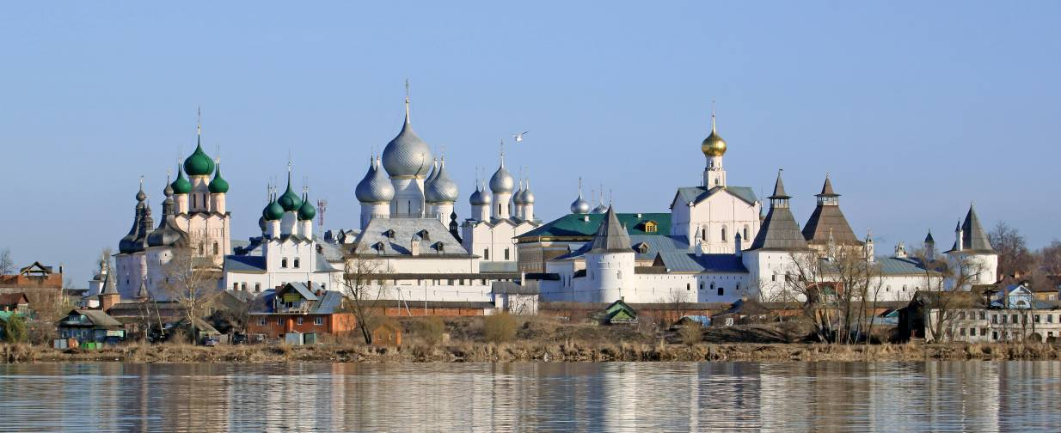
Ростовский кремль. Вид с озера Неро.
Об уникальном случае в музейном деле

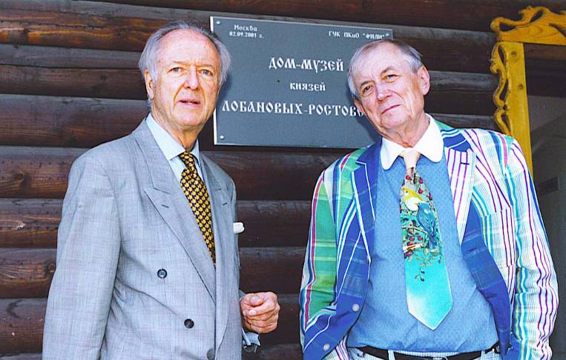
Н. Лобанов и Е. Евтушенко, Дом-музей Лобановых-Ростовский, Филевский парк, Москва.
Музей Лобановых-Ростовских в Филевском парке в Москве был востребован и посещаем. Увы, по непонятному для населения решению московских властей он прекратил свое существование. Его создателем, попечителем и даже экскурсоводом был князь Никита Дмитриевич Лобанов-Ростовский. Он не опустил руки и в 2011 г. и, получив согласие музея Ростовского кремля, решился воссоздать музей Лобановых-Ростовских в Ростове Великом, вотчине его предков, владетельных князей. Он продолжает пополнять коллекцию теперь уже в этом городе. Заметим, слово «владетельные» означает, что Лобановы-Ростовские были правителями этой территории с многовековым правом наследования власти. За прошедшие столетия они воевали за русскую землю, строили на этой земле, занимались политикой и содействовали просвещению. Художественные ценности, предметы культуры, истории, старины, в скором времени, надеемся, займут свое место в «Музее Н.Д. Лобанова-Ростовского» в «доме купца Шлякова» на Пролетарской улице, 46.
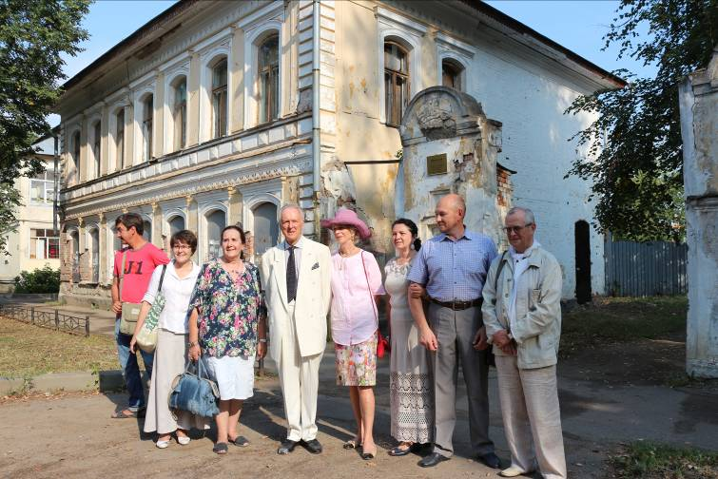
У дома купца Шлякова, Ростов Великий.
Этот проект имеет особую культурологическую ценность для России. Здесь счастливо сошлись несколько важных факторов, которые намеренно едва ли удалось бы кому-то сочетать. Известно, как много усилий тратят энтузиасты на то, чтобы добыть экспонаты для воссоздания материальной обстановки музеев, посвященных образу жизни и быту людей. Необходимо гораздо больше усилий вникнуть в архивные документы, мемуарные и эпистолярные источники, чтобы понять, как эта жизнь была устроена. Все-таки часто получается или схематично, или с историческими ошибками, ибо – «из вторых рук». Здесь же – из первых рук последнего отпрыска стариннейшего российского рода, который в данном случае выступает как исторический свидетель. Далее. Если обыкновенно расходуются средства на приобретение музейных предметов, то тут они оказываются даром России от коллекционера. Мало того, благодаря Н.Д. Лобанову-Ростовскому многие из даров возвращаются в свое отечество, ибо некогда принадлежали нашей стране и были проданы в 20-е годы.
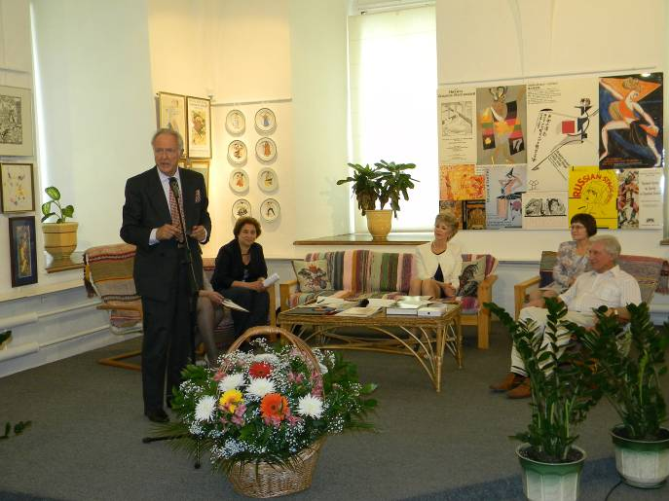
Выступление на открытии выставки. 7 октября 2016 г. Парадный зал Красной палата.

Из выступления Н.Д. Лобанова-Ростовского на вернисаже выставки даров Государственному музею-заповеднику «Ростовский кремль»

«Bсего за 5 лет существования РСФСР комиссия, возглавляемая Горьким, успела вывезти из России 60 тысяч тонн произведений искусств на продажу за рубежом. Эта цифра известна из информационных бюллетеней Российских железных дорог. Существует два письма Ленина, адресованных Горькому, в которых он просит его ускорить вывоз и продажу художественных ценностей, чтобы скорее выручить валюту. Эти огромные резервы, ранее бывшие достоянием российской культуры, оказались за границей. Несомненно, стоит стараться для того, чтобы постепенно возвращать это достояние на родину, что я и делаю.
Многие из Вас себе, наверное, задают вопрос: А почему Лобанов, имея возможность дарить столь ценные произведения, не построил бы музей на свои средства в стиле, который ему подходит, вместо того, чтобы рассчитывать на благожелательное отношение Министерства культуры и руководство Музея Ростовского Кремля в этом деле? Ответ мой основан на историческом опыте всех стран мира. Частные музеи, как бы прекрасно их ни финансировали, со временем перестают существовать. Наглядный пример – это наследие Николая Рериха. В 1929 г. в Манхаттэне на Риверсайд Драйв вдоль Гудзона был создан 29-этажный небоскреб имени Рериха. Там заседали последователи его идеологии, располагались архив и все живописное наследие Рериха. 30 лет спустя музей переместился в пятиэтажный дом на 107 ул. в Манхаттэне. Часть живописи была продана. Поэтому я приверженец дарений госбюджетным организациям, у которых есть гораздо лучшая перспектива выживания в ближайшем и отдаленном будущем. Подобная мотивация была у Третьякова, как и у Бахрушина. Оба оставили свои изумительные коллекции городу Москве.
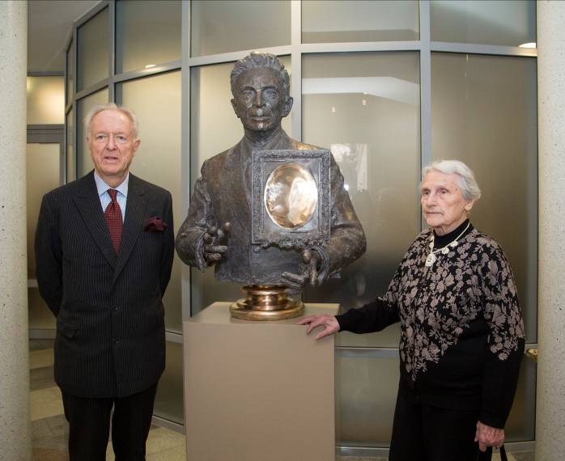
Н. Лобанов и Наталья Борисовна, вдова И.С. Зильберштейна, у бюста Зильберштейна, заказанного Лобановым для Музея личных коллекций в Москве.
Лет 30 тому назад, вместе с Ильей Самойловичем Зильберштейном, нам удалось уговорить директора ГМИИ им. Пушкина И.А. Антонову создать Музей личных коллекций. Ей удалось убедить правительство в целесообразности этой идеи. В результате правительство перестроило здание компании «Автоэкспорт» в музей, в основание музейной экспозиции было положено собрание Зильберштейна плюс дары зарубежных соотечественников. Такое случилось в первый раз, когда в коммунистической стране государство вошло в партнерские отношения с частником, чтобы создать музей. И что еще важнее – государство приняло на себя расходы по содержанию музея. Вне Советского Союза такой симбиоз был и остается невозможным. Музеи вне России не принимают значительных художественных пожертвований, если дар не сопровождается дополнительными средствами их музейного содержания. Следуя этой практике, я предложил Министерству культуры денежными средствами участвовать в реставрации дома Шлякова. Мое предложение не было принято. Музей личных коллекций имел невероятный успех, и количество поступающих подарков превысило все ожидания. Пришлось для него построить новое здание справа от ГМИИ им Пушкина».
Вопреки своей нелегкой судьбе, о которой столь много говорилось в прессе, Никита Дмитриевич при первой же возможности стал собирать предметы русской художественной культуры, оказавшиеся за рубежом. Началось это в 50-х годах прошлого столетия. Вот уже полвека он отыскивает работы российских художников, собрав и научно описав свою значительную художественную коллекцию. А около 45 лет назад, как только у него появилась возможность дарить России вновь найденные произведения зарубежных соотечественников, он стал возвращать их нашей стране.
Мало осталось людей первой волны эмиграции, которые, гораздо больше поздних поколений эмигрантов интересуются Россией, стремятся содействовать ее преображению. Но и среди первых трудно назвать людей, которые бы столь упорно, последовательно, сознательно, систематически, длительное время отдавали время, силы, жизнь на возвращение культурных ценностей.
Решающую роль играет и профессиональная компетентность дарителя. Никита Дмитриевич, будучи геологом, на высоком уровне разбирается в предметах искусства, освоил профессию искусствоведа, у него огромный опыт коллекционера. Не только возможность очевидца, но профессиональный навык музейщика позволяют ему выстроить концепцию дворянского музея, показав во всей полноте все ее стороны.
Наконец, у Лобанова-Ростовского неиссякаемая гуманитарная и нравственная потребность возвращать утраченные ценности России, подкрепленная высокой дисциплинированностью и ответственностью руководителя, каковым он был большую часть своей жизни. Согласитесь теперь, что этот случай уникален, и трудно даже представить себе, как можно было бы не воспользоваться этим сочетанием компетентности, стремления и воли для создания нового арт-объекта?

О «ростовском периоде»
Хотя всего только с 2011 года начался «ростовский период» благотворительной деятельности Никиты Дмитриевича, он уже имеет свою историю.

Из «Хронологии событий», составленной сотрудником музея в 2011-2016 гг. Еленой Владимировной Ким

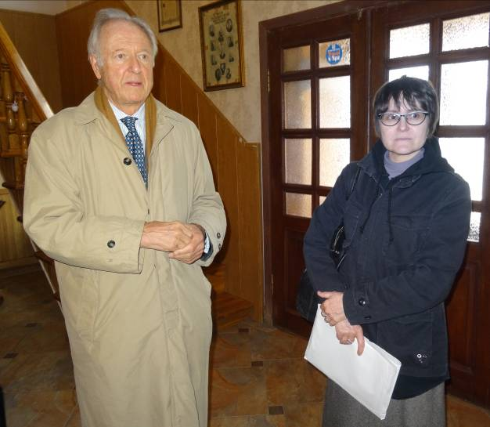
Н. Лобанов и Е.В. Ким, Ростов, 2016 г.
«В Книге посетителей Ростовского музея сотрудники ещё в начале 2000-х гг. выявили автографы Н.Д. и Нины Лобановых-Ростовских. Запись «Интересно было побывать в этих местах» датирована 17 сентября 1970 г., временем их первого посещения России. Еще раз князь побывал в Ростове в июне 1997 г., что отражено во множестве фотографий, но с сотрудниками музея он в тот приезд не встречался.
В октябре 2011 г. кн. Н.Д. Лобанов-Ростовский направил письмо в адрес руководства Государственного музея-заповедника «Ростовский кремль». В связи с проблемами, возникшими в Музее Лобановых-Ростовских в Филях, Никита Дмитриевич предложил безвозмездно передать экспонаты и оборудование московского музея в Ростовский на условиях хранения и экспонирования. 14 декабря 2011 г. он принял в Филях директора музея Н.С. Каровскую и ученого секретаря Е.В. Ким, провёл им экскурсию по экспозиции.
30 марта 2012 г. Н.Д. Лобанов-Ростовский побывал в Ростовском музее с ответным визитом. В Парадном зале Красной палаты состоялась встреча с руководством музея, депутатами, представителями общественности и прессой. На этой встрече обсуждалась возможность создания Музея Лобановых-Ростовских в Ростове, но за пределами и вне юрисдикции Ростовского музея.
В результате почти годичных переговоров и согласований с Министерством культуры было всё-таки принято решение принять коллекцию и оборудование Музея Лобановых-Ростовских в Филях в Ростовский музей. В августе 2012 г. ростовские специалисты сделали предварительную опись экспонатов Музея в Филях. В марте 2013 г. началась их транспортировка, как силами музея, так и с привлечением профессиональной фирмы-перевозчика произведений искусства «Хепри».
17 мая 2013 г. в Парадном зале Красной палаты Ростовского кремля состоялось открытие выставки «Дар в Ростовский музей кн. Н.Д. Лобанова-Ростовского». На ней экспонировалось 290 произведений живописи, графики, скульптуры, декоративно-прикладного искусства, а также уникальных фотографий и документов. Её открытие стало
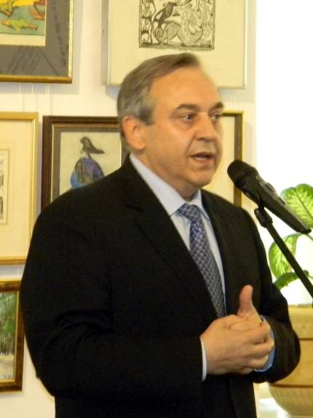
Г.Л. Мурадов
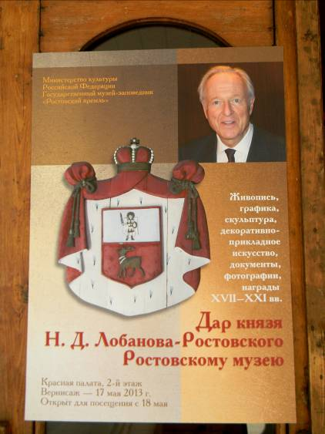

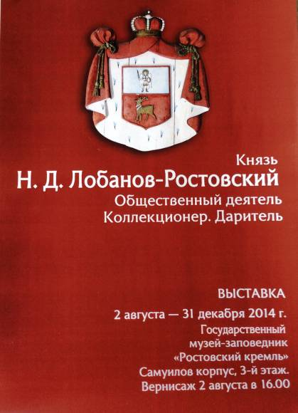
Плакат выставок даров Лобанова-Ростовского в 2013 и 2014 гг.
самым ярким событием музейной жизни этого года. На вернисаже присутствовали даритель с супругой, директор Департамента культурного наследия Н.Ю. Самойленко, заместитель руководителя Россотрудничества Министерства иностранных дел РФ Г.Л. Мурадов, руководители Ярославской области, Ростова и Ростовского района, другие официальные лица, а также князь Павел Куликовский, праправнук Александра III и князь Георгий Юрьевский, потомок Александра II.
На следующий день, 18 мая 2013 г., состоялась встреча Н.Д. Лобанова-Ростовского с жителями Ростова. Встреча вызвала большой интерес, Парадный зал был полон, почти все пришедшие на встречу покупали книги, посвященные кн. Н.Д. Лобанову-Ростовскому и его коллекции. Состоялся содержательный и непринужденный разговор, по окончании которого прошла автограф-сессия.
Выставка «Дар в Ростовский музей кн. Н.Д. Лобанова-Ростовского», привлекшая множество посетителей, продлилась до начала сентября. На ее закрытие вновь приехал Н.Д. Лобанов-Ростовский с очередными дарами. Среди них были и высококачественные репродукции его коллекции театральной графики, которые, по предложению дарителя, были использованы для проведения передвижных выставок в учебных заведениях и учреждениях культуры Ростова. В начале 2014 г. была скомплектована и оформлена выставка «Жар-птица. Сказка на русской сцене», которая была показана в библиотеке и образовательных учреждениях Ростова и Ростовского района.
2 августа 2014 г. в Самуиловом корпусе Ростовского кремля открылась выставка «Князь Н.Д. Лобанов-Ростовский. Общественный деятель. Коллекционер. Даритель» (работала до ноября 2016 г.). Выставка отражала жизненный путь самого дарителя – потомка ростовских князей, его многогранную общественную, а также собирательскую деятельность. На ней были представлены 179 предметов – документов, фотографий, произведений искусства как из состава дара, так и ряд документов из собрания музея, раскрывающий давние отношения князей Лобановых-Ростовских с Ростовским музеем церковных древностей. На вернисаже директор музея Н.С. Каровская объявила, что принято решение о создании Музея Лобановых-Ростовских в старинном двухэтажном особняке купцов Шляковых (Ростов, ул. Пролетарская, 46. На балансе музея с 2012 г.). Н.Д. Лобанову-Ростовскому был передан символический ключ от этого здания.
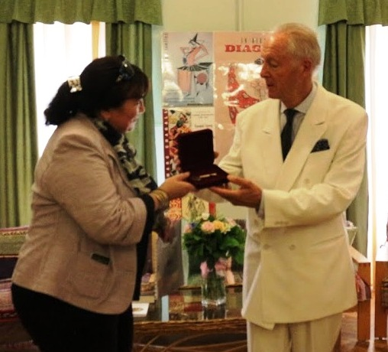
Директор Н. Каровская вручает Н. Лобанову ключ от особняка Шляковых, где будет находится будущий музей Лобанова-Ростовского.
14 марта 2015 г., как всегда, в присутствии дарителя, открылась выставка «Художественный плакат из собрания Н.Д. Лобанова-Ростовского». В этот день впервые были показаны публике и скульптурные портреты Н.Д. Лобанова-Ростовского, которые в этот день были доставлены в Ростов авторами – заслуженным художником РФ, академиком Pоссийской академии художеств Л.М. Барановым и его учениками. Тогда же была проведена первая презентация только что вышедшей из печати книги «Рюрикович в эмиграции. Никита Лобанов-Ростовский» (М., 2015), в которой приняли участие редактор-составитель сборника Н.А. Алпатова и множество других авторов».

О выставке «Дары Н.Д. Лобанова-Ростовского 2015-2016 гг.»

Сергей Константинович Маковский в мемуарах «Портреты современников», 60 лет назад вышедших в Нью-Йорке в «Издательстве имени Чехова», отметил «потребность» новых поколений Советской России «преемственно связать себя с историческим прошлым, не считаясь с мировоззрением «не помнящих родства» фанатиков марксизма». С этих пор в России растет интерес к российским художникам, чье творчество волею судеб развивалось вне страны. Очень осторожно, маленькими шажками, но неуклонно, искусствоведы и собиратели начинают посвящать общество в подлинную историю российского искусства, оказавшегося вне
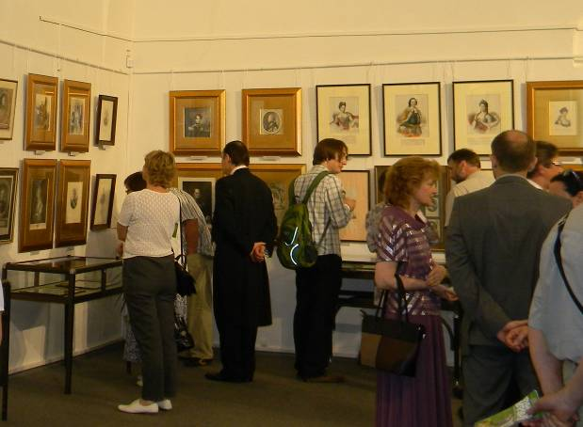
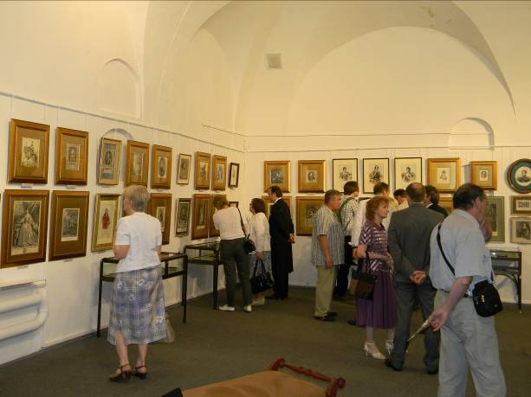
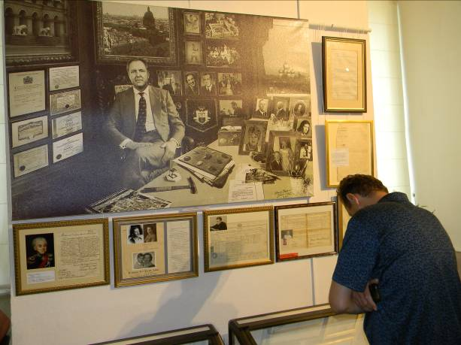Выставка даров Н. Лобанова-Ростовского, Ростовский кремль.
родины. Важно не только для настоящего благоприятного климата в обществе, но и для формирования будущих поколений возвращать нашей стране представления о художественном процессе и достижениях русских творцов во всей его полноте. Когда же в Россию возвращаются материальные предметы, живописные и графические полотна, это тем более ценно.
Дары Никиты Дмитриевича Ростовскому Кремлю представляют несомненную художественную ценность, не являются рядовыми или второстепенными работами известных художников. Абстрактная композиция Александры Экстер писалось в 1917-18 годах, в эпоху революции. Одухотворенное сочетание геометрических поверхностей вызвало восхищение художественных критиков и продолжает вызывать его до сих пор, они дают этой работе высокую оценку, выраженную и в высоких цифрах стоимости. В то же бурное время написан экспрессивный натюрморт с камелиями Ильи Машкова, одного из основателей «Бубнового валета». Натюрморт с гитарой Жоржа Брака, созданный через десятилетие основателем кубизма, спокойный по тону, цвету и настроению, раскрывает развитие кубизма на рубеже 30-х. У каждой работы хорошо известный провенанс, что подчеркивает ее ценность. Редко случается, чтобы кто-либо из наших зарубежных соотечественников дарил столь выдающиеся произведения искусства, которые имеют и внушительный денежный эквивалент. Только за последний год дары коллекционера составили 70 миллионов рублей (1 миллион евро), что ныне объявлено и в прессе. Эта стоимость основана на оценке влиятельных зарубежных аукционных домов.

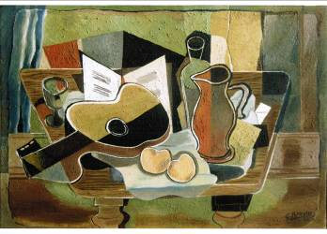  Ж. Брак. Натюрморт с гитарой. 1928 | 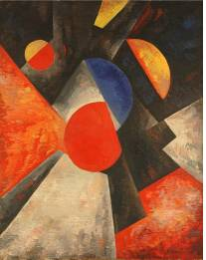  А.А. Экстер. Абстрактная композиция. 1917–1918
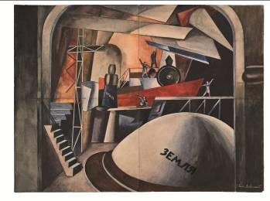  А.М. Лавинский. Эскиз декорации к «Мистерии-буфф» В.В. Маяковского. 1921 | 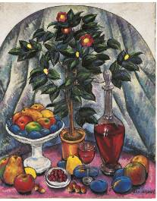  И.И. Машков. «Натюрморт с камелиями, фруктами и вином». 1918
Из выступления сотрудника музея и экспозиционера выставки Владимира Васильевича Зякина

«…далее мы видим эскиз декорации к «Мистерии-буфф» Маяковского кисти художника Антона Лавинского. По-моему, загадочный цикл из трех работ, на которых изображены конквистадоры. Мы знаем только, что выполнены эскизы в 1950 году. Дальнейшая работа наших сотрудников будет связана с выявлением более подробной информации об этом цикле. Портрет Нины Лобановой-Ростовской и целый авторский комплекс (9
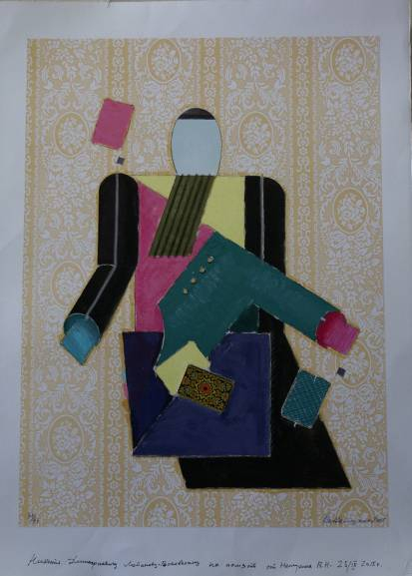  В.Н. Немухин. «Валет Марк Шагал». 2013 г. | 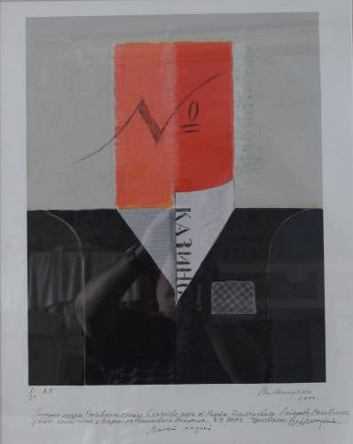  В.Н. Немухин. «Валет Казино». 2013 г. | 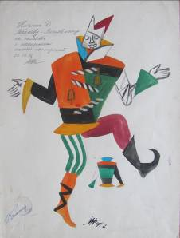  М.В. Федорова. Ярмарка. Скоморох-шут. 1995
работ) произведений современного художника Владимира Немухина, к сожалению, недавно ушедшего из жизни. Эти работы были приобретены Никитой Дмитриевичем совсем недавно и сейчас уже находятся в коллекции музея. Еще один экспозиционный комплекс – творчество известного мастера театрально-декорационного искусства, представительницы династии художников Федоровых-Осиповых, Марии Федоровой. Из трех представленных работ одна – эскиз для ансамбля
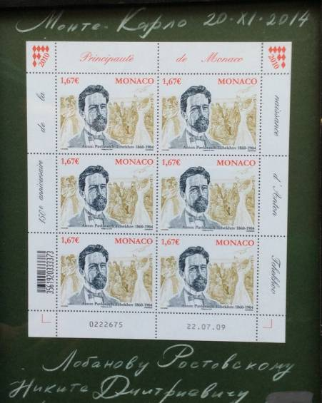
Г.Г. Шишкин, Марка княжества Монако в честь 150-летия П.И. Чайковского.
Надежды Бабкиной, две – эскизы картины «Ярмарка» для государственного ансамбля танца России. Для многочисленных графических работ XIX – начала XXI веков небольшого формата мы выделили пространство западной стены, и здесь мы видим авторов разного времени и разных стран, писавших в многообразных графических техниках и на различных графических материалах. Здесь же представлены три блока марок, два из них принадлежат известному художнику Георгию Шишкину. Блок, посвященный 400-летию восстановления единства Российского государства, удостоен грамотой «за лучшую почтовую марку России 2012 года». А также здесь размещен блок марок от представительства авиакомпании «Боинг», среди которых несколько марок посвящены истории авиастроения в России. Есть и значительные предметы из полиграфического раздела, афиш и плакатов. Из предметов бытового искусства представлены изделия из металла и серебря, столовые приборы и посуда, датируемые серединой XX столетия. Интересен и раздел фарфора и фаянса, изготовленных в России, Казахстане, Израиле и других странах. Особо в экспозиции выделены две серии номерных декоративных тарелок, одна из которых посвящена Жозефине и Наполеону, выпущена Израильской фирмой «Брадекс» в 1984-86 гг., и серия немецкого фарфора «Сцены из сельской жизни». Что касается архива, он распределен по историческим периодам,
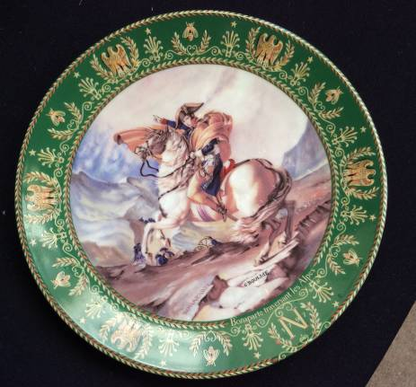
Тарелка «Переход Наполеона через Альпы», мануфактуры Лемож, № 215.
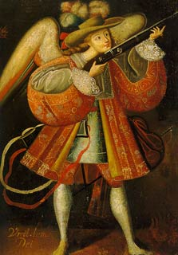
Перуанский примитив, школа Куско. Дар Лобанова-Ростовского.
тематическим рубрикам. Здесь следует отметить документы, отражающие важнейшие моменты российской истории, на которых есть подпись Павла I и Александра I, затем целый ряд документов, в той или иной мере характеризующих жизнь и деятельность семьи Лобановых-Ростовских, и наконец, цикл документов, представляющий значимые эпизоды жизни и общественную деятельность Никиты Дмитриевича. Эти разделы мы постарались проиллюстрировать фотографиями, на которых он запечатлен вместе с деятелями отечественной культуры. Из библиотечного фонда, поступившего к нам и содержащего более 1000 экземляров, мы представили небольшую часть, которая содержит автографы известных людей, и те книги, которые характеризуют Никиту Дмитриевича как коллекционера, его пристрастия и интересы».

Концепция музея

Концептуально ли это объединение разных музейных жанров в единое целое? Ведь поначалу разнообразие экспонатов было воспринято как избыточная пестрота. Что это, музей дворянского быта, художественный музей, исторический? И то, и другое, и третье. В этом собрании есть главная идея, которая четко объясняется тем, что мы излагали выше, повествуя об уникальности данного музейного объекта. Мы осмелимся утверждать, что сейчас Никиту Дмитриевича Лобанова-Ростовского можно назвать «заметной фигурой в истории культуры России». Таким образом, он оказывается одновременно и субъектом и объектом музея. Нам ценно знать, чем жили и дышали его предки. Но не менее любопытно, какими предметами художественного мира интересуется сам князь, воспитанный в среде, о которой теперь мы можем знать только из книг и фильмов. Нам важно, какой личностью он является и каков его «образ коллекционера».
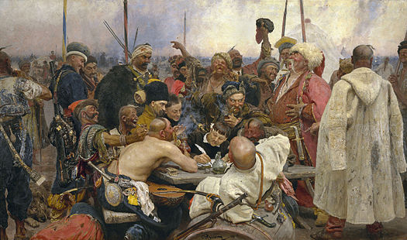
Копия картины И. Репина «Запорожцы пишут письмо турецкому султану», 1878 г.
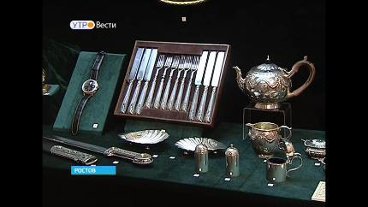
Английское серебро из дома Лобанова в Лондоне.
И здесь культурологическая ценность проекта «Музей Н.Д. Лобанова-Ростовского» в том, что пока что для него не существует аналогов. В музее будут представлены архивные документы, посвященные роду Лобановых-Ростовских, семейные фотографии, театрально-декорационная живопись Серебряного века, портреты, живопись наших современников, отечественных и зарубежных, редкие дореволюционные репродукции, сделанные русскими художниками для детей, книги, характеризующие интересы дарителя (история дома Романовых), журналы, говорящие о его научных предпочтениях в области минералогии, альбомы
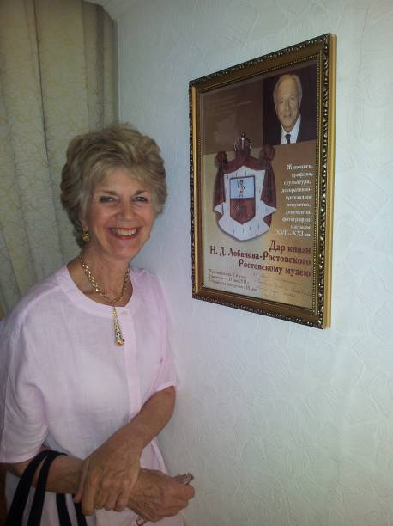
Джун Лобанова-Ростовская
современной живописи, фарфор, фаянс, серебро, металл, автографы. Сейчас принято говорить о продуктивности междисциплинарного подхода во всей гуманитарной сфере. Вот именно этот подход и будет работать в экспозиции. Ее идея – показать во всей полноте и во всех проявлениях «срез жизни», в котором существовали предки Никиты Дмитриевича, в котором существует он сам. Показать, как воспитала его среда, как расширили его горизонты жизненные препятствия, как сформировал он себя сам. Музей быта и музей истории, музей художественный и музей рода, наконец, музей индивидуальности. Тут место и фаянсовой ночной вазе из дома лордов Сидней (семья супруги Никиты Дмитриевича Джун), и семейному серебру Вырубовых (этому роду принадлежит мать создателя музея), и театральной афише, и фотографии с автографом. Эта многофункциональность обеспечит возрастающую ценность музейного объекта.
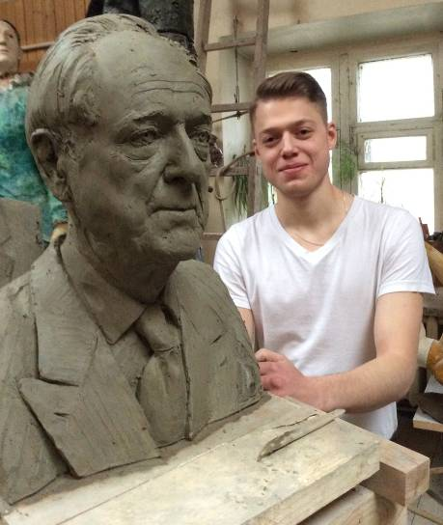
21-летний скульптор Дмитрий Андреевич Астафьев у бюста Лобанова-Ростовского, глина. Москва, 2016 г.
Сегодня мы не смогли бы предугадать, с какими целями и какого профиля специалисты будут обращаться к этому собранию. Можем только отметить, что «Германский дом истории» в Бонне тоже поначалу казался необычным, и ум рядового посетителя смущался: зачем делать музейным предметом дедушкины подтяжки и тетушкины капроновые чулки, устаревший холодильник или разбитую неуклюжую модель телефона? Теперь же этот музей, повествующий о работе мысли, технических разработках и их влиянии на жизнь людей – один из самых посещаемых в городе. Непохожим ни на что другое проектам неизменно тяжело проторить себе дорогу…

В заключение
Овидию принадлежат слова: Artes molliunt mores: искусства смягчают нравы, – «…а под их благодатным покровом кротость приемлют сердца, злобные распри бегут» (Письма с Понта, I,6,7-8).
Меценатство в России началось с XVIII века. Истоками благотворительности русских меценатов, бесспорно, были соображения весьма прагматические. Но рассудочность нисколько не мешала деятельности ради самоотверженной любви к искусству и России. В России меценатство всегда считалось служением. Вполне земные, расчетливые люди действовали из общественных и патриотических побуждений. «Для того чтобы процветало искусство, – говорил Станиславский, – нужны не только художники, но и меценаты». Он и сам был промышленником, весьма удачливым, переделав доставшуюся ему фабрику золотой канители в ультрасовременную тогда фабрику электрических проводов. Однако же идеей его был не коммерческий театр, а приносивший убытки «разумный, нравственный, общедоступный театр». «И этой высокой цели мы посвящаем свою жизнь»,– скажет Константин Сергеевич. Во второй половине XIX века расцвет культуры во многом подготовил и сопровождал расцвет меценатства, трактуемого как сознательная идея улучшения жизни общества. Через столетие деятельность Н.Д. Лобанова-Ростовского служит нам знаком надежды на восполнение утерянных звеньев русской культуры, образцом отношения не только к искусству, но именно и прежде всего к жизни. Если совершится чудо и Музей Лобанова-Ростовского в 2018 году начнет свою жизнь в доме купца Шлякова, то помимо художественных и идейных соображений, он, несомненно, окажется привлекательным объектом для российских и зарубежных туристов, и неизбежно будет содействовать материальному благополучию города.
По отзывам в прессе и фейсбуке, по живым откликам людей, можно утверждать, что этот музей уже заинтересовал общество. До сих пор, по непонятным нам причинам, и, думается, намеренно, руководство Ростовского кремля любыми способами старается затягивать все этапы реконструкции дома, предназначенного для проекта, а, следовательно, и сам проект. Нам кажется, что и чиновники должны отнестись с большим уважением к его своевременному воплощению. Не затянулся бы «антракт в культуре», как в целом характеризовала современную ситуацию Паола Волкова, так, чтобы обернуться преждевременным ее «обрывом», а русская традиционная культура для будущих поколений не оказалась бы «мифической страной», куда нет доступа, «о которой не загрезишь и во сне».

